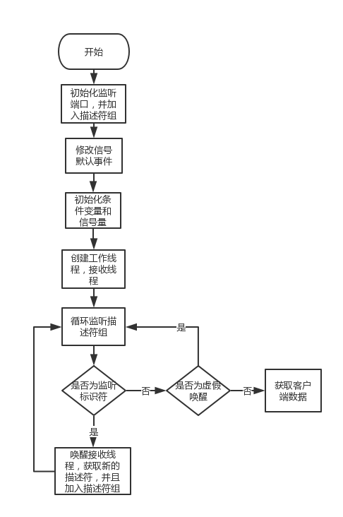

|  |  |
| --- | --- |
| IPO表 | |
| 系统：CNS服务器 | 作者：Ljf |
| 模块：主线程（main） | 日期：2018/07/11 |
| 编号： |  |
| 被调用： | 调用：  create_service_listener()  sign_init()  cond_mutexInit()  thread_init()  ND_SVSemPost();  ND_SVTaskPost(); |
| 输入：  获得所有活动文件描述符 | 输出：   1. 增加接收线程信号量，同时唤醒接收线程 2. 把任务加到任务队列中，同时唤醒工作线程 |
| 处理：  create_service_listener(addr,port);  sign_init();  cond_mutex_init();  thread_init();  While(true)  {  struct epoll_event ev[ev_length];  int n = epoll_wait(epollfd, ev, ev_length, TIME_OUT);  for (int i = 0; i < m; ++i)  {  if (ev[i].data.fd == listenfd)  {  Pthread_mutex_lock(&accept_mutex);  ND_SVSemPost();  pthread_cond_signal(&accept_cond);  Pthread_mutex_unlock(&accept_mutex);  }  else if(ev[i].events)  {  Pthread_mutex_lock(&worker_mutex);  ND_SVTaskPost(ev[i].data.fd);  pthread_cond_signal(&worker_cond);  Pthread_mutex_unlock(&worker_mutex);  }  } | |
| 局部数据元素： | 注释： |

|  |  |
| --- | --- |
| IPO表 | |
| 系统：CNS服务器 | 作者：Ljf |
| 模块：接收新连接线程（accept_thread） | 日期：2018/07/11 |
| 编号： |  |
| 被调用： | 调用：  ND_SVSemPend()  ND_SVFdInit() |
| 输入：  新的客户连接描述符 | 输出：  1.初始化新客户用户结构 |
| 处理：  While(true)  {  Pthread_mutex_lock(&accept_mutex);  While((!ND_SVSemPend)  Phread_cond_wait(&accept_cond,&accept_mutex);  struct sockaddr_in clientaddr;  socklen_t addrlen;  int newfd = ::accept(listenfd, (struct sockaddr *)&clientaddr, &addrlen);  Pthread_mutex_unlock(&accept_mutex);  ND_SVFdInit(user[newfd],newfd);  } | |
| 局部数据元素：  Clientaddr 新连接客户端地址  Addrlen 新连接客户端地址长度  Newdf 新连接客户端描述符  E 给新描述符添加的epoll事件 | 注释： |

|  |  |
| --- | --- |
| IPO表 | |
| 系统：CNS服务器 | 作者：Ljf |
| 模块：工作线程（worker_thread） | 日期：2018/07/11 |
| 编号： |  |
| 被调用： | 调用：  ND_SVTaskPend  RecvFromClient  WriteToClient |
| 输入：   1. 从任务队列中获取新的任务 2. 读取客户的新数据 | 输出：  1.把数据写给用户 |
| 处理：  While(true)  {  Pthread_mutex_lock(&worker_mutex);  While((user= ND_SVTaskPend)==NULL)  Phread_cond_wait(&worker_cond,&worker_mutex);  Pthread_mutex_unlock(&worker_mutex);  RecvFromClient();  WriteToClient();  } | |
| 局部数据元素：  User 返回用户数据结构 | 注释： |

|  |  |
| --- | --- |
| 全局变量： | |
| Accept_cond | 接收线程的条件变量 |
| Accept_mutex | 接收线程的信号量 |
| Worker_cond | 工作线程的条件变量 |
| Worker_mutex | 工作线程的信号量 |
| listen_fd | 监听文件描述符 |
| epoll_fd | epoll事件描述符 |
| ListenSemCtr | 监听可收取新连接的个数 |
| User[Max_USER_NUM] | 用户数组 |

|  |  |
| --- | --- |
| 宏定义 | |
| WORKER_THREAD_NUM | 工作线程数量 |
| ACCEPT_THREAD_NUM | 接收线程数量 |
| EPOLL_EVENT_NUM | Epoll事件数量 |
| MAX_USER_NUM | 最大连接用户数量 |
| MAX_IOVEC_NUM | 最大iovec结构体数量 |
| BUF_SIZE | 用户接收发送缓冲区大小 |
| DBCONNECT_NUM | 数据库连接数量 |
| SLOT_NUM | 时间轮槽数量 |
| SLOT_INTERVAL | 时间轮槽时间间隔 |

|  |  |  |
| --- | --- | --- |
| 类型 | ND_SV_USER | 用户数据结构 |
| Int32 | Fd | 用户连接的文件描述符 |
| Int8 | *Readbuf | 读缓存区 |
| struct iovec | *Readiovec | 指向读iovec结构的指针 |
| Int8 | NumReadiov | 读取iovec的个数 |
| Int8 | *Writebuf | 写缓存区 |
| struct iovec | *Writeiovec | 指向写iovec结构的指针 |
| Int8 | NumWriteiov | 写iovec的个数 |
| nd_sv_user | *NextPtr | 指向下一个用户数据结构 |
| nd_sv_timer | *timer | 指向所拥有的定时器 |

|  |  |  |
| --- | --- | --- |
| 类型 | ND_SV_Q | 任务消息队列数据结构 |
| nd_sv_user | *InPtr | 指向最后用户数据结构 |
| nd_sv_user | *OutPtr | 指向首个用户数据结构 |
| Int32 | NumEntries | 已存在的用户个数 |

|  |  |  |
| --- | --- | --- |
| 数据类型 | ND_SV_DBC_POOL | 数据库空闲连接池 |
| ND_SV_DBC | *NextPtr | 池中指向下一个空闲的数据库连接 |
| Int8 | NbrFree | 池中空闲的数据库连接数量 |
| Int8 | NbrUsed | 池中已使用的数据库连接数量 |

|  |  |  |
| --- | --- | --- |
| 数据类型 | ND_SV_DBC | 数据库连接数据结构 |
| MYSQL | *DBC | 指向当前数据库连接对象 |
| ND_SV_DBC | *NextPtr | 指向下一个数据库连接数据结构 |

|  |  |  |
| --- | --- | --- |
| 数据类型 | ND_SV_TIMER | 定时器数据结构 |
| Int32 | Rotation | 定时器剩余圈数 |
| Int32 | Time_Slot | 定时器所在时间轮的槽数 |
| void(*)(nd_sv_user*) | Cb_Func | 定时器结束回调函数 |
| nd_sv_user | *User_Data | 指向定时器所属用户信息 |
| nd_sv_timer | *NextPtr | 指向下一个定时器 |
| nd_sv_timer | *PrevPtr | 指向上一个定时器 |

|  |  |  |
| --- | --- | --- |
| 数据类型 | ND_SV_WHEEL | 时间轮数据结构 |
| nd_sv_timer* | SlotArrayPtr | 指向时间轮上每个槽所在的定时器链表 |
| Int32 | Cur_Slot | 当前所在的槽 |